一、填空题（共10小题，每小题4分，共40分）
1、在点电荷q的电场中，把一个 -1.0×10⁻⁹ C的电荷，从无限远处(设无限远处电势为零)移到离该点电荷距离0.1 m处，电场力作功1.8×10⁻⁵ J，则该点电荷q = ______________。 (真空介电常数ε₀ = 8.85×10⁻¹² C²·N⁻¹·m⁻² )
2、如图所示，将一负电荷从无穷远处移到一个不带电的导体附近，则导体内的电场强度_________，导体的电势___________。(填增大、不变、减小)
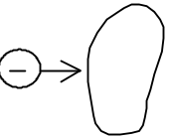
3、一平行板电容器，充电后切断电源，然后使两极板间充满相对介电常量为ε_{r} 的各向同性均匀电介质。此时两极板间的电场强度是原来的______倍；电场能量是原来的______倍。
4、一个密绕的细长螺线管，每厘米长度上绕有10匝细导线，螺线管的横截面积为10 cm²。当通入10 A的电流时，螺线管内的磁感应强度大小为_______________。(真空磁导率 μ₀ = 4π×10⁻⁷ T·m/A)
5、有一半径为a，流过稳恒电流为I的1/4圆弧形载流导线bc，按图示方式置于均匀外磁场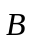中，则该载流导线所受的安培力大小为_____________。
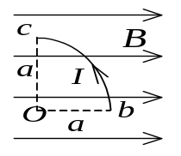
6、两个带电粒子，以相同的速度垂直磁感线飞入匀强磁场，它们的质量之比是1∶4，电荷之比是1∶2，它们所受的磁场力之比是________，运动轨迹半径之比是________。
7、波长为λ的单色光在折射率为n的均匀介质中自点A传播到点B，相位改变了3π。问A、B两点间的光程为 ，几何路程为 。
8、用半波带法讨论单缝衍射暗条纹中心的条件时，与中央明条纹旁第二个暗条纹中心相对应的半波带的数目是 。
9、一束自然光通过两个偏振片，若两偏振片的偏振化方向间夹角由α₁转到α₂，则转动前后透射光强度之比为________________。
10、当一束自然光在两种介质分界面处发生反射和折射时，若反射光为线偏振光，则折射光为____________偏振光，且反射光线和折射光线之间的夹角为___________。

二 计算题（共110分）
1、（本题12分）一个细玻璃棒被弯成半径为R的半圆形，沿其上半部分均匀分布有电荷+Q，沿其下半部分均匀分布有电荷 -Q，如图所示。试求圆心O处的电场强度。
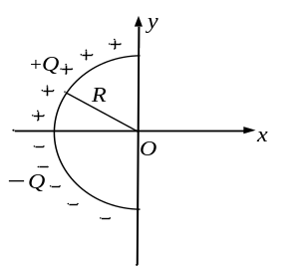
2、（本题12分）图示一个均匀带电的球层，其电荷体密度为ρ，球层内表面半径为R₁，外表面半径为R₂。设无穷远处为电势零点，求球层中半径为r处的电势。
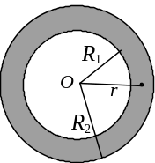
3、（本题12分）如图，一圆柱形电容器，由半径分别为R_{A}和R_{B}的同轴金属圆柱面所构成，且其间充满介电常数为ε 的电介质；并设圆柱面的长度l >> R_{B} -R_{A}，从而使两端边缘处电场不均匀性的影响可忽略不计。试求其电容。
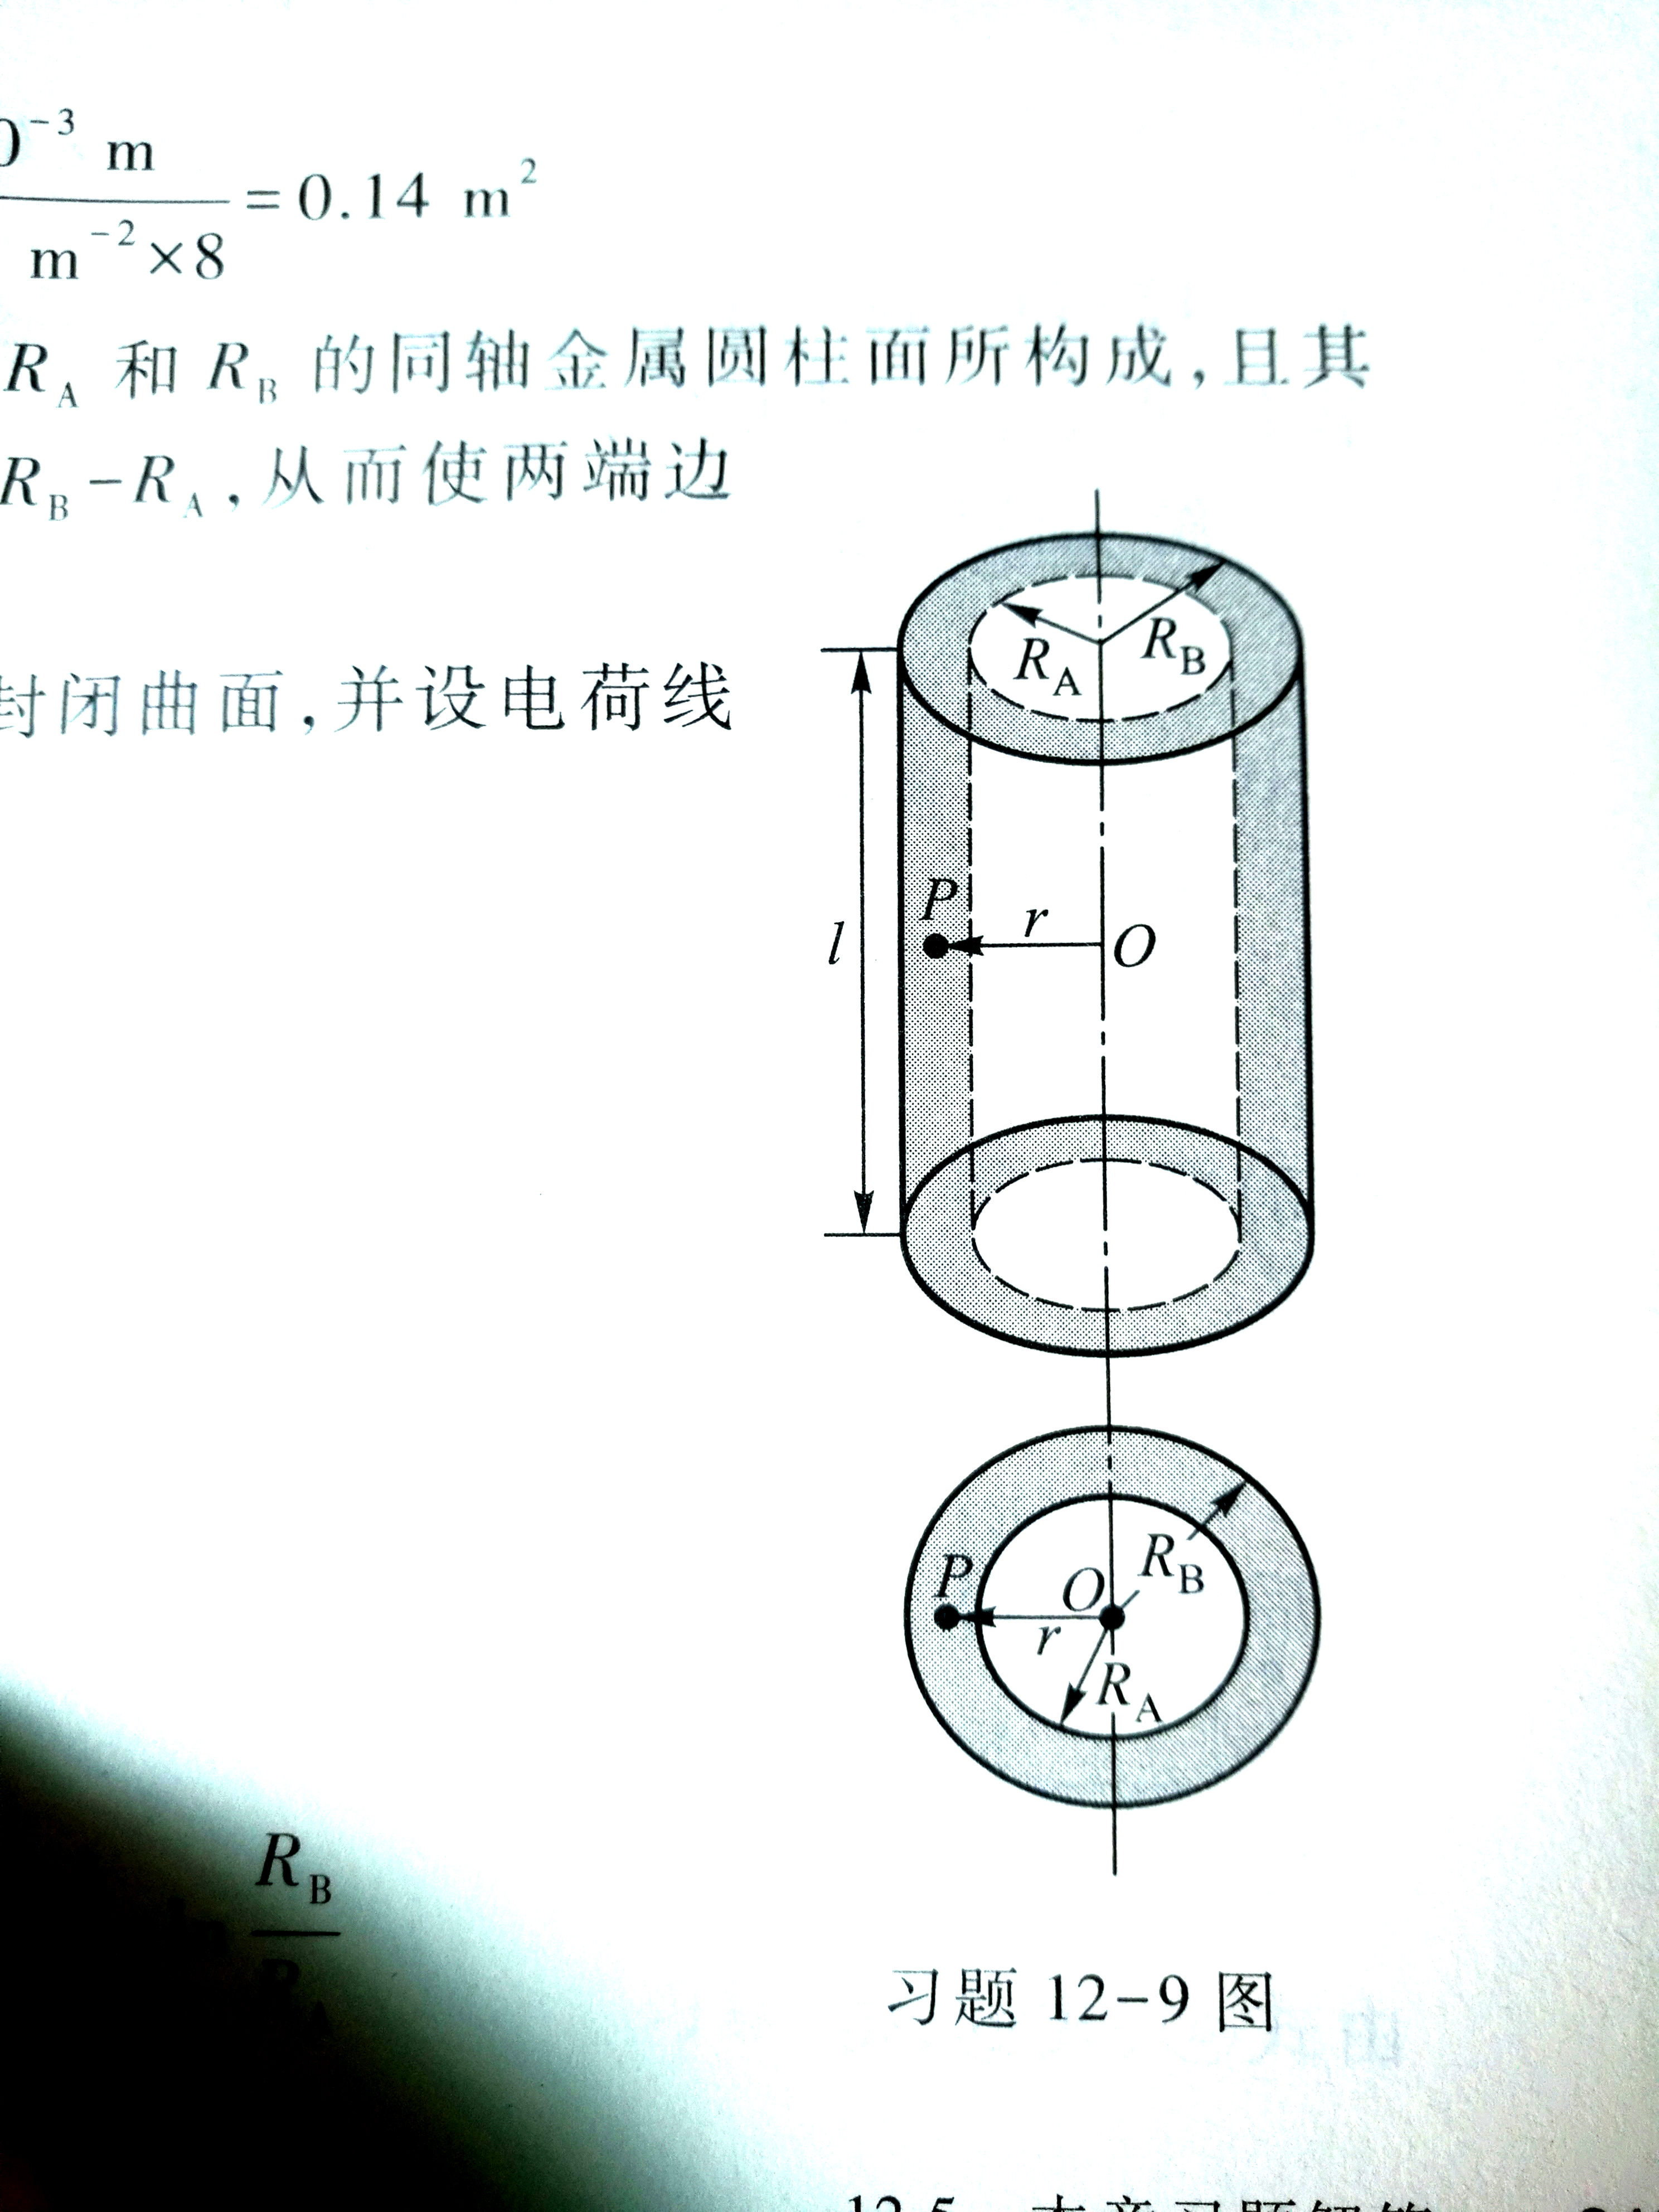
4、（本题10分）AA＇和CC＇为两个正交地放置的圆形线圈，其圆心相重合。AA＇线圈半径为20.0 cm，共10匝，通有电流10.0 A；而CC＇线圈的半径为10.0 cm，共20匝，通有电流 5.0 A。求两线圈公共中心O点的磁感强度的大小和方向。(真空磁导率 μ₀ = 4π×10⁻⁷ T·m/A)
5、（本题10分）一无限长圆柱形铜导体(磁导率μ₀)，半径为R，通有均匀分布的电流I。今取一矩形平面S (长为1m，宽为2R)，位置如图中画斜线部分所示，求通过该矩形平面的磁通量。
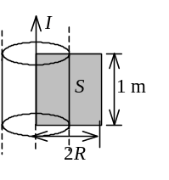
6、（本题10分）一电子以速率v = 1×10⁴ m/s在磁场中运动，当电子沿x轴正方向通过空间A点时，受到一个沿+y方向的作用力，力的大小为F = 8.00×10⁻¹⁷ N；当电子沿+y方向以同一速率通过A点时，所受的力沿z轴的分量F =1.39×10⁻¹⁶ N。求A点磁感强度的大小及方向。 (基本电荷e =1.60×10⁻¹⁹ C)
7、（本题12分）载有电流I的长直导线附近，放一导体半圆环MeN与长直导线共面，且端点MN的连线与长直导线垂直。半圆环的半径为b，环心O与导线相距a。设半圆环以速度平行导线平移，求半圆环内感应电动势的大小和方向以及MN两端的电压U_{M} - U_{N} 。
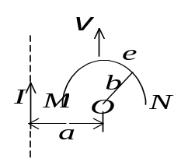
8、（本题10分）在双缝干涉实验中，波长为550 nm的单色平行光垂直入射到缝间距为2×10⁻⁴ m的双缝上，屏到双缝的距离为2 m。求：
(1) 中央明纹两侧的两条第10级明纹中心的间距；
(2) 用一厚度为6.64×10⁻⁶ m、折射率为1.58的玻璃片覆盖一缝后，零级明纹将移到原来的第几级明纹处？(1nm = 10⁻⁹m)
9、（本题10分）用白光垂直照射置于空气中的厚度为0.50 μm的玻璃片。玻璃片的折射率为1.50。在可见光范围内(400 nm ~ 760 nm)哪些波长的反射光有最大限度的增强？(1nm = 10⁻⁹ m)
10、（本题12分）用每毫米300条刻痕的衍射光栅来检验仅含有属于红和蓝的两种单色成分的光谱。已知红谱线波长λ_{R}在630 ~ 760 nm (1nm = 10⁻⁹ m)范围内，蓝谱线波长λ_{B}在430 ~ 490 nm 范围内。当光垂直入射到光栅时，发现在衍射角为24.46°处，红蓝两谱线同时出现。
(1)在什么角度下红蓝两谱线还会同时出现？
(2)在什么角度下只有红谱线出现？

